**SURPRISE ATTACK Game**

Bitva začíná!

Tabulka výhod útočného disku – výhoda  +1

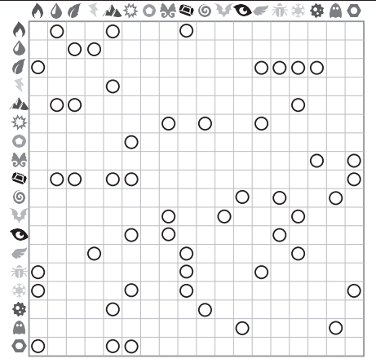

oheň voda tráva elektřina země boj

běžný kouzelný kámen duševní drak temný

létající brouk led jed duch ocel



Začínáme!

Vložte figurku mezi svorky a umístěte útočný disk tak, jak je vyobrazeno.

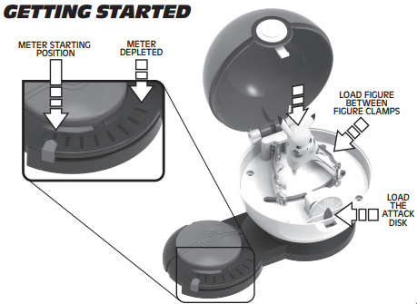Připravte se na zdokonalení svých schopností trenéra Pokémonů! Abyste si mohli zahrát hru Surprise Attack Game, potřebuje každý hráč jednu figurku, minimálně 3 útočné disky a 1 Poké Ball.

Pokud si chcete na útočných discích procvičit herní strategie, zahrajte si pravidla 1 Player

Pokud hrají 2 hráči, zahrajte si Junior Trainer Rules nebo Master Trainer Rules.

* kolo hry se skládá ze 3 otočení
* hra Pravidla tréninku se skládá z 1 kola
* Junior Trainer Rules and Master Trainer Rules hra má 2–3 kola

1 - PLAYER

Příprava

1 Vyberte si Poké Ball a použijte svou Pokémon figurku

2 Vyberte jiný Poké Ball a Pokémon figurku, tento Poké Ball bude označen jako protihráč

3 Otevřete oba Poké Bally a nastavte oba měřiče do výchozí polohy.

4 Vložte svoji bitevní figurku Pokémon do svého Poké Ballu a protihráč vloží svou figurku do svého Poké Ballu.

5 Vyberte 3 útočné disky, které chcete použít jako své vlastní, a vyberte 3 různé útočné disky, které bude používat protihráč.

6 Náhodně zamíchejte 3 útočné disky protihráče

Hra –Training Rules

1 Dokončete přípravu na hru

2 Vyber jeden z otočených útočných disků protihráče, otoč ho a vlož do Poké Ballu.

3 Vyberte útočný disk pro svoji bitevní figurku, o kterém si myslíte, že bude nejlepší proti disku protihráče.

4 Až budete připraveni, vložte do svých Poké Ballů 1 ze 3 útočných disků.

5 Uzavřete oba Poké Bally a oba otočte proti směru hodinových ručiček, dokud nezapadnou na místo.

6 Stiskněte červená tlačítka na základně obou Poké Ballů, což způsobí, že se začnou otáčet, otevírají se, odhalují Pokémony uvnitř a roztočí útočné disky.

7 Když se útočné disky zastaví, zkontrolujte červenou šipku na základně Poké Ballů a zjistěte výsledek váš a protihráče

8 Na základě výsledků posuňte oba měřicí přístroje. Příklad. Váš výsledek je 2 a výsledek protihráče 3. Posuňte šipku na vašem měřiči o 2 a protihráče o 3.

9 Odstraňte útočné disky z obou Poké Ballů a vyřadit je ze hry.

10 Opakujte kroky 1-9, dokud kolo neskončí po 3 roztočeních nebo, když je měřič vyčerpán.

11 Vyhrajte ten, kdo má po 3 roztočení plnější měřič. Hra končí, pokud je něčí měřič vyčerpán.

12 Hra Training Rules se skládá z 1 kola

2-PLAYER

Příprava

1 Oba hráči otevřou svůj Poké Ball a mastaví měřič do výchozí polohy.

2 Oba hráči si vyberou Pokémon figurku se kterou chtějí hrát.

3 Vyberou si 3 útočné disky a nikomu je neukazují.

4 Vložte svoji figurku do svého Poké Ballu a vyberte 1 útočný disk. Totéž učiní protihráč.

5 Uzavřete oba Poké Bally a oba otočte proti směru hodinových ručiček, dokud nezapadnou na místo.

JUNIOR TRAINER RULES

1 Oba hráči jsou připraveni na hru. Neprozradí svůj výběr disku.

2 Oba hráči současně stisknou tlačítko a zahájí hru.

3 Poké Bally obou hráčů se začnou otáčet, otevírají se, odhalují Pokémony uvnitř a roztočí útočné disky.

4 Když se útočné disky zastaví, oba hráči zkontrolují červenou šipku na základně Poké Ballů a zjistí výsledky.

5 Každý hráč sníží svůj meřič na základě výsledku soupeře. Příklad. Váš výsledek je 2 a výsledek protihráče 3. Posuňte šipku na vašem měřiči o 3 a protihráče o 2.

6 Po každém otočení musí oba hráči odstranit disk, který použili, a připraví si další disk pro další otočení. Každý útočný disk lze použít pouze jednou za kolo.

7 Kolo můžete vyhrát vyčerpáním soupeřova měřiče nebo na konci 3. otočení máte plnější měřič než soupeř.

8 Nejlepší 2 kola ze 3 vyhrávají celou JUNIOR TRAINER RULES hru.

MASTER TRAINER RULES

1 Oba hráči jsou připraveni na hru. Neprozradí svůj výběr disku.

2 Oba hráči současně stisknou tlačítko a zahájí hru.

3 Poké Bally obou hráčů se začnou otáčet, otevírají se, odhalují Pokémony uvnitř a roztočí útočné disky.

4 Když se útočné disky zastaví, oba hráči zkontrolují červenou šipku na základně Poké Ballů a zjistí výsledky.

5 Každý hráč sníží svůj meřič na základě výsledku protihráče. Příklad. Váš výsledek je 2 a výsledek protihráče 3. Posuňte šipku na vašem měřiči o 3 a protihráče o 2.

6 V závislosti na figurce, kterou si oba hráči vybrali, a na výsledku útočného disku každé rotace, jsou odečteny další body.

PŘÍKLAD: Váš výsledek je 3 a protihráče 2. Pokud jsi použil vodní typ figurky během tohoto kola a protihráč použil během tohoto kola figurky ohnivého typu, mají útoky vodního typu výhodu proti útokům figurek ohnivého typu, takže Váš výsledek se zvýší o 1. Snížíte tedy svůj měřič o 2 a protihráč sníží svůj měřič o 4. (viz příklad A)

Referenční informace a strategii najdete v tabulce výhod útočného disku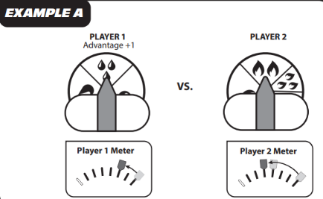.

7 První hráč, který vyčerpá měřič protihráče nebo ukončí 3. otočení s plnějším metrem než protihráč, vyhrává kolo!

8 Nejlepší 2 kola ze 3 vyhrávají celou hru Master Trainer Rules.

DALŠÍ PRAVIDLA

Jeden útočný disk lze použít pouze jednou za kolo. Figurky jsou až do konce kola uchovány v Poké Ballu.

Na začátku nového kola oba hráči resetovali měřič na 7 a vyberou si jinou figurku Pokémona, kterou umístí do Poké Ballů. Pokud není k dispozici více figurek Pokémonů, lze použít jedna figurka každé kolo. Pokud rotace útočného disku dopadne na linii a není jasné, kdo vyhrál, musí hráč znovu roztočit svůj Poké Ball. Pokud kolo pravidel Junior Trainer nebo Master Trainer skončí remízou, oba hráči si mohou vybrat jakýkoli útočný disk, který dříve použili a hrají ještě jednou, aby určili vítěze v „tiebreakeru“ . Hráč, který získá nejvyšší výsledek v „tiebreakeru“, vyhrává.